# Instituto Federal de Ciência e Tecnologia de Pernambuco Departamento de Eletroeletrônica

# Alunos: Állef Robson, Felipe Ferreira, Jackson Nascimento, Paulo César e Rafael Benvindo

Técnico em Eletroeletrônica - Subsequente – 3° Período - Noite

Dispositivos Programáveis

Professor MsC. Robson Dias Ramalho

**Projeto Forno com serial monitor**

Faça um sistema para controle de temperatura de um forno (fictício). Para isto utilize o sensor de temperatura LM35, leds, resistores e o **Serial Monitor**. Observe abaixo as condições de seu projeto:

1. - Usando 3 LED’s e um LM35, faça um programa que aumente o número de LED’s acesos conforme a temperatura aumente.
   * Entre 24 e 26 graus Celsius ligue o led A
   * Entre 26 e 28.84 graus Celsius ligue o led B
   * Acima de 28.84 graus Celsius ligue o led C. Para esta situação acione um buzzer ou pisque um outro led informando esta situação.
2. – Mostrar no LCD
   * Informar a temperatura atual.
   * A situação do momento:

Entre 24 e 26 graus – Temperatura baixa Entre 26 e 28.84 graus – Temperatura media Acima de 28.84 graus – Temperatura Alta

* + Em caso de alarme informe “Situação de alarme”.

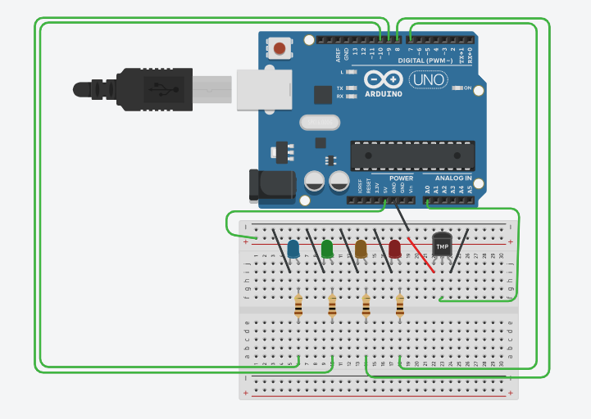

**Figura 01: Sistema Do Forno No Tinkercad**

**Código**

//define os LEDS e o Sensor para cada pino

#define LM35 A0

#define LED1 10

#define LED2 9

#define LED3 8

#define LED4 7

void setup()

{

//inicia o serial

Serial.begin(9600);

//define os LEDS como saida

pinMode(LED1, OUTPUT);

pinMode(LED2, OUTPUT);

pinMode(LED3, OUTPUT);

pinMode(LED4, OUTPUT);

// define os LEDS como desligado

digitalWrite(LED1, LOW);

digitalWrite(LED2, LOW);

digitalWrite(LED3, LOW);

digitalWrite(LED4, LOW);

}

void loop()

{

// cria a variável leitor que vai guardar a leitura analógica do sensor

float leitor = analogRead(LM35);

// cria a variável tensao que vai guardar a leitura de tensao do sensor

float tensao = ((leitor) * 5 / (1023));

// cria a variável temperatura que vai guardar o valor da temperatura

float temperatura = tensao / 0.01;

//condicao para ascender o LED1 quando o alarme chegar no nivel 01

if(temperatura >= 24 && temperatura <= 26){

digitalWrite(LED1, HIGH);

// Mostra mensagem de nivel 01 acionado e informa o nivel de temperaura

Serial.println("################################");

Serial.println("ALARME NIVEL: 01");

Serial.println("TEMPERATURA BAIXA");

//condicao para apagar o LED1

}else if(temperatura < 24){

digitalWrite(LED1, LOW);

}

//condicao para ascender o LED2 quando o alarme chegar no nivel 02

if(temperatura > 26 && temperatura <= 28.84){

digitalWrite(LED2, HIGH);

digitalWrite(LED1, LOW);

// Mostra mensagem de nivel 02 acionado e informa o nivel de temperaura

Serial.println("################################");

Serial.println("ALARME NIVEL: 02");

Serial.println("TEMPERATURA MEDIA");

//condicao para apagar o LED2

}else if(temperatura < 28.84){

digitalWrite(LED2, LOW);

}

//condicao para ascender todos os LEDS quando o alarme chegar no nivel 03, que é o nivel mais alto

if(temperatura > 28.84){

digitalWrite(LED3, HIGH);

digitalWrite(LED1, LOW);

digitalWrite(LED2, LOW);

//condicao para piscar o LED4 de situacao de alarme

digitalWrite(LED4, HIGH);

delay(100);

digitalWrite(LED4, LOW);

delay(100);

// Mostra mensagem de nivel 03 acionado e informa o nivel de temperaura e a situacao de alarme acionada

Serial.println("################################");

Serial.println("ALARME NIVEL: 03");

Serial.println("TEMPERATURA ALTA");

Serial.println("SITUACAO DE ALARME");

//condicao para apagar o LED3 e LED4

}else if(temperatura < 28.84){

digitalWrite(LED3, LOW);

digitalWrite(LED4, LOW);

}

//Informa a temperatura no momento

Serial.print("TEMPERATURA ATUAL: ");

Serial.print(temperatura);

Serial.println(" Celsius");

}